**Para recordar:**  
  
**-** Si se divide un entero en 2 partes iguales, cada una de esas partes se llama “Un medio” y se escribe así ½. A su vez, si se juntan dos pedacitos de ½ se forma un entero (2/2).  
  
**-** Si se divide un entero en 4 partes iguales, cada una de esas partes se llama “Un cuarto” y se escribe así ¼. A su vez, si se juntan dos pedacitos de ¼ se forma un entero (4/4).  
  
**-** Si se divide un entero en 8 partes iguales, cada una de esas partes se llama “Un octavo” y se escribe así ⅛. A su vez, si se juntan dos pedacitos de ⅛ se forma un entero (8/8).  
  
 **Comparar fracciones haciendo cálculos mentales  
  
1)** ¿Llegan al entero? ¿Cómo podemos averiguarlo?  
  
 2/3 | 1/2 | 3/4 | 2/8 | 6/8 | 5/10 | 4/12 | 8/10  
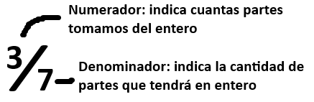  
**2)** ¿Cuánto le falta a cada una de estas fracciones para llegar al entero?

|  |  |
| --- | --- |
| 3/4 |  |
| 3/8 |  |
| 5/8 |  |
| 1/4 |  |
| 1/2 |  |
| 1/8 |  |

**Cálculos mentales y problemas con fracciones  
  
1)** ¿Cuánto se pasa cada una de estas fracciones del entero?

|  |  |
| --- | --- |
| 15/8 |  |
| 6/4 |  |
| 5/2 |  |

**2)** ¿Cuánto le falta a 16/3 para llegar a 6? ¿Y cuánto se pasa de 5?  
**3)** En un juego de cartas gana la fracción más grande. Decidí que carta gano la mano.

|  |  |
| --- | --- |
| 3/4 | 1/2 |
| 8/6 | 4/4 |
| 2/5 | 1/2 |
| 9/10 | 3/5 |

**4)** María comió 6/10 de su pizza y Juana comió 4/5 de su pizza que era igual a la de María. ¿Quién comió más?  
  
**5)** Escribí 5 fracciones que sean mayores que 1 y menores que 2.